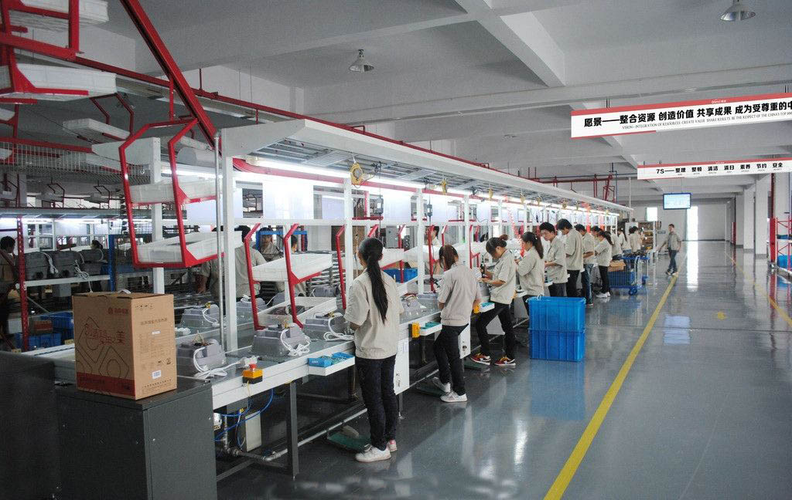

**TWI一线主管综合技能训练**



**TWI一线主管综合技能训练**

**课程背景**

ＴＷＩ课程产生于30年代的美国。当时，正值第二次世界大战。美国动员了大量没有工作经验的人，让他们从事制造业。由于战争，进行职外的培训，几乎不太可能。因此，所有的适应性训练和生产性训练都融入到了工作当中。这就迫切需要开发出在生产线上能进行培训的课程。在此历史背景之下，开发出了现场管理者的第一个能力提高训练法——“操作指导技法”。后来相继开发出了“操作改善技法”，“人际关系技法”、“安全操作技法”。从而，形成了较完整的现场管理者培训课程。

何谓一课三训？

**预训阶段**——也就是培训开始前一周,我们会给到学员一份学习资料，让学员对培训有思想准备、学习准备、待解决问题准备，预训就是培训的开始。

**正训阶段**——就是培训开展当天，老师根据学员、客户的反馈运用理论讲授、小组讨论、视频分享等方式给学员方法、工具、资料。

**自训阶段**——一堂技能课程仅靠两天的学习还不够，为了帮助学员训后进一步将所学内容运用到实际工作中，我们会给到学员一份自我学习详细资料。

**课程特色**

实践训练法，确保学员掌握技能，直接输出结果，培训模式采用互动小组讨论+游戏模拟方式，确保培训效果最大化。**40%理论：**通俗易懂的、系统的阐述理念、工具、方法的理论体系；**60%实践:** 教授小组到工厂现场观察流程、分析流程、找出问题和改进机会；指导小组实际运用工具、方法完成培训课题，培训结束产生收益；

**课程实况**

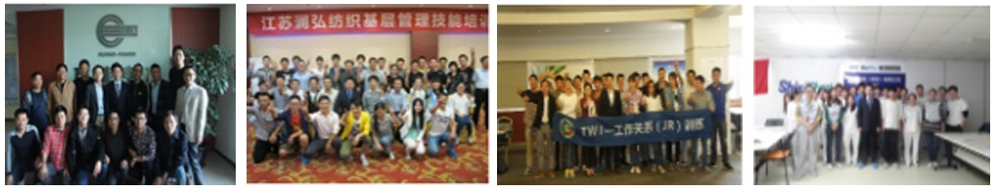



**TWI一线主管综合技能训练**

**课程大纲**

**第一章 主管角色与职责篇**

* 当今客户的要求
* 主管应明确的五个基本问题
* 一线主管的含义
* 一线主管必备的六个条件
* 一线主管的职责角色
* 主管要自律的五项行为
* 现场管理之屋
* 建立主管作业标准化

小组讨论：团队成员讨论思考制订工作标准并向大家进行展示

* 成功与失败的现场管理者
* 主管的职业成长障碍
* 主管的职业发展规划

个人作业：每个管理者根据SWOT分析制订个人职业发展规划

本章授课方式：讲师讲解、讨论分享、练习展示、故事感悟

本章输出工具：

①主管标准工作表、

②主管职业发展规划表

**第二章 TWI——工作指导篇**

* 生产与问题
* 生产现场常见问题
* 培训的必要性
* 不完善的指导方法
* 指导方法错误或训练不足导致后果
* 正确指导方法的示范
* 发放正确指导四阶段法卡片

第一阶段：学习准备

第二阶段：传授工作

第三阶段：尝试练习

第四阶段：检验成效

工作指导忌语

现场演练与点评

角色演练：每个小组选取代表运用所学工作指导方法教导他人，其他小组作点评

游戏演练：画一只猪

游戏感悟：通过小游戏让学员感悟标准在实际工作中的价值

* 企业SOP分享
* SOP与工作分解表区别
* 工作分解表编写方法
* 案例演练：吃包子的工作分解表编写

学员练习：编写吃包子工作分解表进行掌握工作分解表编写要领

* 工作指导前的准备工作
* 特殊工作的指导方法
* 为全体部属制订培训计划

本章授课方式：讲师讲解、讨论分享、练习展示、故事感悟、角色扮演

本章输出工具：

①TWI工作指导标准卡片

②工作指导过程效果检查表

③岗位工作分解表

④部属培训计划表

⑤TWI工作指导学员自训手册

**第三章 TWI——工作改善篇**

* 生产现场常见问题
* 改善目的
* 改善两大类型
* 现场改善的五项要求
* 现场改善的三现原则
* 生产现场常见八大浪费

学员互动分享：分享个人工作过程中存在的八大浪费

发放工作改善四阶段法卡片

第一阶段：分解作业

第二阶段：自问细节

****第三阶段：构思新方法

第四阶段：实施新方法

**TWI一线主管综合技能训练**

案例研讨：X、Y产品的包装及交货作业

学员练习：结合工作改善四阶段法分析案例存在问题

* 企业推进“改善文化”常见失败原因
* 管理者面对改善的错误心态
* 改善成功的十大技巧
* 持续改善带给企业的好处

本章授课方式：讲师讲解、讨论分享、练习展示、故事感悟、角色扮演

本章输出工具：

①TWI工作改善标准卡片

②八大浪费现场观测表

③工作改善作业分解表

④工作改善自问流程图

⑤Kamishibai纸卡改善系统

⑥3C问题改善跟踪表

⑦改善提案统一模板

⑧TWI工作改善学员自训手册

**第四章 TWI——工作关系篇**

* 工作现场常见问题
* 主管用人存在的常见问题
* 一线主管的责任图

讨论交流：一线主管与下属之间的关系线

* 了解每个下属的方法
* 从马斯洛模型看员工需求
* 组织结构变化对管理的挑战
* 工作现场问题处理四步骤

第一阶段：掌握事实

第二阶段：慎思决定

第三阶段：采取措施

第四阶段：确认结果

* 建立良好人际关系的基本要诀
* 要告诉下属工作情形如何
* 表现好时要及时表扬
* 对下属有影响的变动要事先通知
* 充分发挥下属的能力

学员分享：个人在工作中建立良好人际关系的心得

掌握想法与心情的（沟通6原则）

案例讨论：张强的故事

案例讨论：李明的故事

建立部属成员心情管理看板

本章授课方式：讲解、讨论分享、练习展示、故事感悟、视频观看、角色扮演

本章输出工具：

①TWI工作关系标准卡片

②工作人际问题处理四步骤

③建立良好人际关系技能实施跟进表

④部属心情管理看板

⑤TWI工作关系学员自训手册

**第五章：TWI——工作安全篇**

* 生产现场常见安全问题
* 遵守安全到底为了谁？
* 触目惊心的数字
* 中国的马路战争
* 安全事故的因果关系
* 一线主管安全的责任与觉悟
* 防止事故的必要性

学员分享：如果我发生了事故，对我的影响？

预防、消除工作安全隐患的方法

第一阶段：查明原因

第二阶段：思考决定

第三阶段：实施对策

第四阶段：检查结果

* 安全点检的方法
* 安全三原则：整理整顿、维护点检、标准作业
* 现场作业危险源评估与预防

本章授课方式：讲解、讨论分享、练习展示、故事感悟、视频观看

本章输出工具：

①TWI工作安全标准卡片

②现场工作安全处理四步骤

③安全目视化表

④现场安全操作作业指导书

⑤TWI工作安全学员自训